**LENGUAJES ELECTRONICOS**

**Evidencias de aprendizajes**

Alumno: Louyer Tiziano

Profesores: Israel Pavelek

Materia: Lenguajes Electrónicos

Curso: 6to TEL

Fecha de inicio: 04/11/2022

Fecha de entrega:

Repositorio:

A principio de año repase el como utilizar las funciones básicas, como printf () ó scanf(). Aunque se me complico bastante el aprehender conceptos básicos de punteros y como utilizarlos. Los punteros, en definitiva, es un espacio de memoria el cual almacena la dirección de otro espacio de memoria, en la mayoría de casos, del mismo tamaño del mismo puntero; en otras palabras, el puntero “apunta” a un espacio de memoria. Además, otro concepto importante que me llevo del principio del año son las estructuras; el objetivo de las mismas es poseer todas las variables para un determinado objeto, por ejemplo, si en nuestro programa necesitaríamos guardar información de personas, como su DNI e email entonces al crear un objeto PERSONA tendremos a disposición las variables DNI e email especificas de esta persona que estemos creando, a su vez podríamos editar los datos guardados o incluso borrar a una persona.

Con estas dos herramientas pensé en el proyecto mas ambicioso de programación que hasta el día de hoy he llegado a hacer: una guirnalda de estructuras. El objetivo era almacenar datos de alumnos de distintos cursos de forma ordenada según el año; los datos a almacenar serian el DNI, apellido, nombre, edad y el promedio de sus notas. Para ello hice uso de punteros como de estructuras para armar lo siguiente:

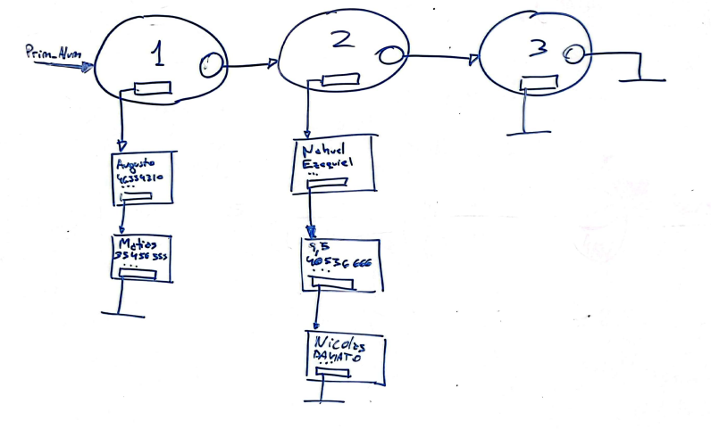

Como se ve en la imagen las estructuras se conectan entre sí mediante punteros, de esta forma realice una función con la cual podre crear tantas estructuras como la memoria me permita, en otras palabras, generalice la creación de estructuras. Además, no se perderá la dirección de cada una de ellas ya que al ingresar a la dirección de la primera estructura mediante “prim_curso” podre moverme a las siguientes estructuras a través de los punteros que “apuntan” a la siguiente estructura. Los círculos son cursos creados, los cuales se encuentran conectados mediante punteros al curso siguiente, a su vez cada curso se encuentra conectado, mediante un puntero, al primer alumno del curso.

Antes de dejar este código y avanzar a otros conceptos, me gustaría resaltar que para pensar el código de las funciones creadas en este programa se me resulto de mucha ayuda el pensarlo primero en pizarra y luego llevarlo a código, ya que el ir directamente al código me cegaba de varias cosas que no tenía en cuenta.

Ya terminado este código, pase a realizar un corto programa para aprender lo básico de C++. Además, aprendí a crear clases (con esto los objetos, métodos y en específico los constructores) y el concepto de herencias. Las herencias: una super clase le otorga las variables publicas a una sub clase. Para conocer la accesibilidad de cada objeto a las variables de cada clase tenemos el siguiente cuadro:

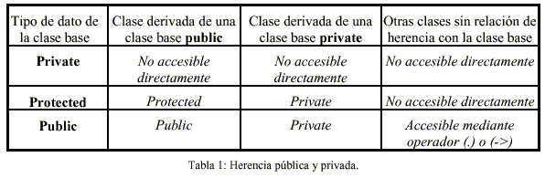

Por ejemplo, si una variable de la super clase es privada entonces un objeto de la sub clase no podrá acceder a esta variable.

Luego de ver C++ pasamos a aprender Python. Aunque era un lenguaje de nivel más avanzado que C++ o C se me complico el entender y poder utilizar todas las ventajas que brinda. Con Python cree un código para guardar en un diccionario dos palabras que tengan relación, y lo primero que se me ocurrió fue crear un diccionario en el cual guardaría nombres de series/animes y la valoración de los mismos ingresadas por el usuario. Un código relativamente sencillo pero que con el cual aprendí lo básico de Python. Por otra parte, ayude a mi hermano en códigos de este lenguaje y tengo que decir que venir de C sabiendo como funcionan los punteros y que las variables de Python no son variables si no que son punteros me ayudo a solucionar varios problemas de programas.

Por último, quiero nombrar conceptos y herramientas que nos han mostrado en las ultimas clases y me han llamado la atención. Empezando por Matplotlib la cual nos sirve para crear gráficos para visualizar información obtenida de un data set, por ejemplo. Otra cosa que me llamo la atención fue los IA, y con esto el aprendizaje en forma de “copa de árbol”; en el cual tiende a haber error de sobreajuste. Me falta por aprender bastante acerca de estos últimos temas, pero me parecen re interesantes y quisiera el próximo año seguir avanzando en los mismos.

Para finalizar, puedo decir que este año he aprendido y utilizado varios conceptos. Además, considero que lo más importante que me llevo de este año fue el aprender cómo realizar un código extenso entre varias personas por la división del código en determinadas funciones.